La estación otoñal puede conllevar algunos peligros que hay que tener en cuenta en el paseo y disfrute con nuestras mascotas
- Raticidas: son altamente tóxicos para las mascotas y, si se ingieren, podrían matarlos. En casa deben estar lejos del alcance de las mascotas.
- Fuegos artificiales: en eventos y fiestas, suele ser habitual los ruidos fuertes (pólvora, petardos…), los cuales pueden hacer que las mascotas se asusten. Es muy importante mantener a todos los animales en el interior durante el tiempo que duren los mismos.
- Vuelta al cole: Estos artículos se consideran de baja toxicidad para las mascotas (lápices, pegamento, bolígrafos….), pero pueden alterar sus estómagos, con lo que debemos tener cuidado de que no ingieran ninguno de ellos.
- Setas: otoño y primavera son temporadas de setas. Evitar que se acerquen a zonas donde puedan estar, dado que si no somos expertos, es difícil diferenciar las que son venenosas/tóxicas de las que no lo son.
- Zona de recreo (campo, monte…): ir con ropa de colores llamativos para poder ser vistos. Recordar que el otoño es época de caza, con lo que hay que vigilar la zona por donde nuestra mascota puede correr libremente.
- Parásitos internos y externos: no hay que descuidar la prevención contra los parásitos, ya que otoño es su época de reproducción. Esta es obligatoria y/o recomendable realizarla durante todo el año.
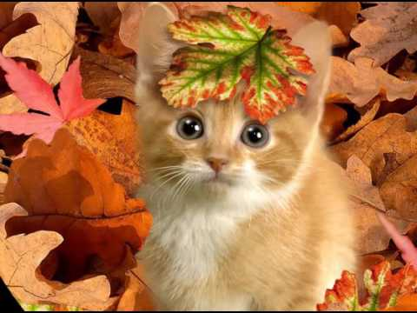
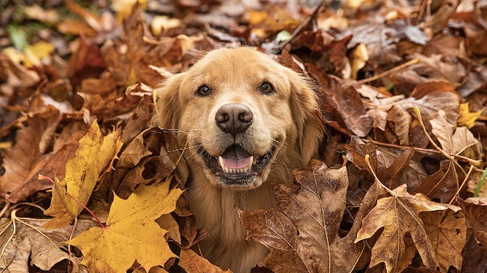
Las mascotas disfrutarán con los paseos y cuidados correspondientes en este tiempo con el fresquito y con las hojas secas.

